**Дистанционное обучение**

**УВАЖАЕМЫЕ РОДИТЕЛИ!**

Бывают случаи, когда из-за серьезной болезни, всеобщего карантина или других непредвиденных обстоятельств, дошкольник вынужден перейти на дистанционное обучение.

В сложившейся ситуации необходимо наладить с ребенком диалог, дружелюбное и уважительное общение.

Вы можете проявить себя осознанными, внимательными и понимающими родителями. Вы можете стать для ваших детей источником вдохновения на новые, интересные дела, партнером, другом и союзником в их детском мире. Сделать это не так сложно, как вам может показаться. Самое главное, принять это решение и начать испытывать НЕ эмоции раздражения от вынужденного сидения дома, а эмоции радости от совместного проживания текущей ситуации вместе со своим самым близким человеком на свете - ребенком!

**Ребенок должен сам понять, что дистанционно играть - это так же как в детском саду, только в других условиях.**

Важно соблюдать режим дня (время бодрствования и сна, время образовательной деятельности, прием пищи и т.д.)

В конце каждого дня обсуждайте с ребенком успехи и неудачи за день. Стройте планы на следующий день. Совместно принимайте решения в спорных ситуациях.​​

**Как действовать родителям, чтобы помочь ребенку?**

Образование ребенка в дистанционном режиме потребует от Вас учета некоторых правил для создания образовательного пространства в домашних условиях.

*До получения задания и включения оборудования родителям нужно ответственно подойти к процессу организации рабочего места для занятий и распорядка дня.*

**Вот несколько рекомендаций, чтобы украсить мир ребенка во время карантина.**

1. **Узнайте, что нужно для дистанционного обучения дошкольнику**

Если в детском саду объявили о необходимости перевести воспитанников на дистанционное обучение, родителям нужно сначала самим разобраться, как будет проходить этот процесс.

Свяжитесь с воспитателем, узнайте как будет проходить дистанционные занятия и составьте примерный план дня. Что обязательно вам понадобится?

* Хорошее подключение к интернету.
* Удобное кресло и продуманное рабочее место.

1. **Обязательно сохраните дошкольный режим**

Дистанционное обучение отличается от занятий в детском саду. Важно сохранить привычный для ребенка распорядок дня. Спланируйте день дошкольника, учитывайте регулярные перерывы, общение со сверстниками ( по скайпу или телефону), не позволяйте заниматься в пижаме и со спутанными волосами.

1. **Сделайте расписание занятий**

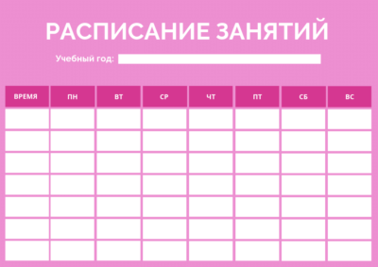

Красочное расписание не только поднимет настроение, но и поможет легко сориентировать какое занятие сейчас будет.

1. **Повесьте доску для заметок**

Магнитная доска отлично впишется в интерьер дошкольника и поможет ему самоорганизоваться. Можно сделать бюджетный вариант из дерева, пенопласта, рамки с натянутой тканью, фанеры, металлической сетки. Посмотрите, сколько интересных вариантов на сайте [Pinterest](https://www.pinterest.ru/search/pins/?q=%D0%B4%D0%BE%D1%81%D0%BA%D0%B0%20%D0%BE%D1%80%D0%B3%D0%B0%D0%BD%D0%B0%D0%B9%D0%B7%D0%B5%D1%80&rs=typed&term_meta%5B%5D=%D0%B4%D0%BE%D1%81%D0%BA%D0%B0%7Ctyped&term_meta%5B%5D=%D0%BE%D1%80%D0%B3%D0%B0%D0%BD%D0%B0%D0%B9%D0%B7%D0%B5%D1%80%7Ctyped).

1. **Посоветуйте ребенку записывать свои успехи**

[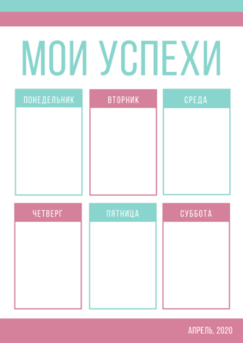](https://dou-karamelka.ru/wp-content/uploads/2021/02/0001-5685339611.png)

[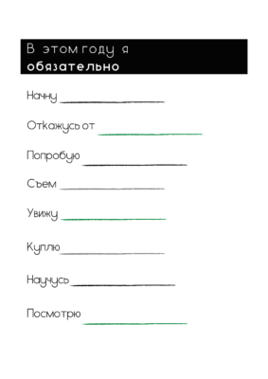](https://dou-karamelka.ru/wp-content/uploads/2021/02/0001-4990750159.png)

[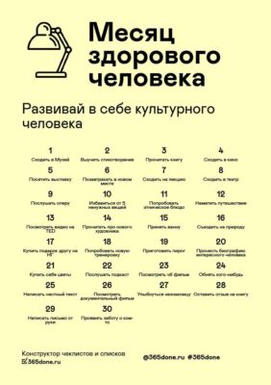](https://dou-karamelka.ru/wp-content/uploads/2021/02/mesjac-zdorovogo-cheloveka.jpg)

Если вы уже повесили стильную доску возле рабочего стола дошкольника, вместе с ним записывайте или зарисовывайте успехи дошкольника. Например, ребенок без ошибок сделал звуковой анализ слова, выучил стихотворение А. Барто, аккуратно выполнил аппликацию. Ребенок будет смотреть на свои успехи и гордиться собой.

1. **Сделайте красочный календарь**

Успех дистанционного образования — в визуальном восприятии. Создайте для занятий подходящую атмосферу. Вместе с ребенком сделайте календарь в редакторе Canva, отметьте на нем все важные даты, которые помогут не забыть о важных событиях.

**Повесьте увлекательные трекеры привычек**

[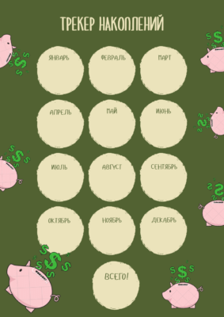](https://dou-karamelka.ru/wp-content/uploads/2021/02/0001-4987137683.png)

[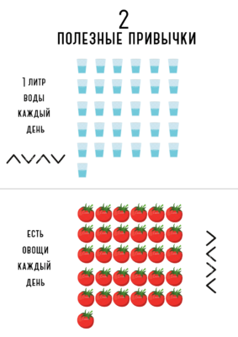](https://dou-karamelka.ru/wp-content/uploads/2021/02/0001-4988275354.png)

[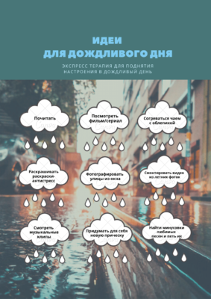](https://dou-karamelka.ru/wp-content/uploads/2021/02/0001-4999861419.png)

[](https://dou-karamelka.ru/wp-content/uploads/2021/02/treker-fastfud-i-gazirovka.jpg)

[](https://dou-karamelka.ru/wp-content/uploads/2021/02/treker-flamingo.png)

Все визуальное привлекает внимание и стимулирует мозговую активность. Если вы не можете заставить ребенка пить много воды и есть овощи, сделайте красочный трекер привычек. Крепкое здоровье ребенка необходимо для легкого усвоения дошкольной программы. Еще больше трекеров и чек-листов вы найдете в  статье «*Д*обиваться целей красиво! 28 чек-листов и трекеры на все случаи жизни».

1. **Составьте чек-лист поощрений, которые ребенок будет получать за успехи**

[](https://dou-karamelka.ru/wp-content/uploads/2021/02/0001-4970916677.png)

[](https://dou-karamelka.ru/wp-content/uploads/2021/02/0001-4999289943.png)

[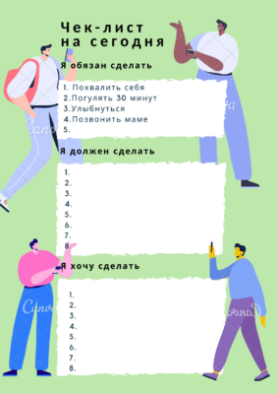](https://dou-karamelka.ru/wp-content/uploads/2021/02/0001-5052038682.png)

Ребенка стоит поощрять за хорошую успеваемость, но это не должны быть денежные вознаграждения. Психологи уверены, что принцип рыночных отношений — «это не метод воспитания, а манипуляция», чтобы ребенок просто не мешал родителю, хорошо занимался и не тревожил его лишний раз.

Ребенок должен понимать, что знания нужны ему, а не родителю, и что занятия — это не заработок средств. Поощрения должны быть, но их лучше связать с впечатлениями и пользой для дошкольника.

Составьте вместе с ребенком чек-лист поощрений, за основу можете взять шаблон Canva. Отличными наградами могут быть поездки за город (после карантина), любимая сладость, домашняя вечеринка с пиццей. А за неудачи не ругайте ребенка, помогите ему разобраться в проблеме.

1. **Поставьте рядом с ребенком воду**

Дети часто забывают о необходимости пить воду, за этим должны следить родители. Поставьте перед началом занятий стакан воды. Можете сделать вкусный лимонад — добавьте лимонный сок, мяту и имбирь, чтобы повысить уровень витаминов и антиоксидантов в напитке.

1. **Подготовьте дошкольнику заранее полезные перекусы**

Ребенок во время занятий не должен отвлекаться и ходить на кухню за бутербродами. Подготовьте для него полезные перекусы — орехи, фруктовые батончики, смузи.

1. **Помните о том, что ребенку нужно отдыхать от монитора**

Во время перерыва предложите ребенку отвлечься от компьютера. Пусть лучше пойдет обнимать любимых питомцев, выйдет на балкон подышать свежим воздухом, расскажет вам о том, как прошло занятие. Еще один вариант — распечатать для него раскраски-антистресс, пусть немного порисует и таким образом отдохнет от монитора.

Для раскраски-антистресс можете взять такой шаблон Canva или выбрать что-то другое из  статьи «Раскраски антистресс: бабочки, русалки и единороги спешат на помощь».

[](https://dou-karamelka.ru/wp-content/uploads/2021/02/0001-4737517918.png)

[](https://dou-karamelka.ru/wp-content/uploads/2021/02/0001-4739205856.png)

[](https://dou-karamelka.ru/wp-content/uploads/2021/02/0001-4752220290.png)

[](https://dou-karamelka.ru/wp-content/uploads/2021/02/0001-4764877621.png)

[](https://dou-karamelka.ru/wp-content/uploads/2021/02/0001-4767044270.png)

[](https://dou-karamelka.ru/wp-content/uploads/2021/02/0001-4767278847.png)

[](https://dou-karamelka.ru/wp-content/uploads/2021/02/0001-4775716218.png)

[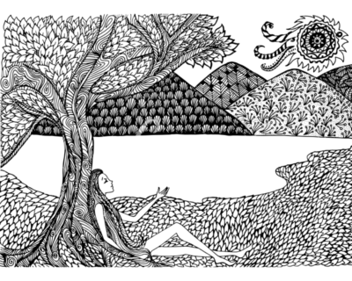](https://dou-karamelka.ru/wp-content/uploads/2021/02/0001-4775806885.png)

[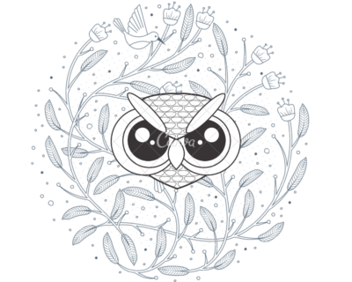](https://dou-karamelka.ru/wp-content/uploads/2021/02/0001-4786626169.png)

1. **Не забывайте о важности общения со сверстниками**

Детский сад — это не только место для занятий, но и для социализации. Ребенку важно общаться с другими детьми. Например, во время карантина, когда нет возможности видеться с друзьями, позволяйте своему ребенку созваниваться хотя в цифровом формате. У ребенка должна быть зона уединения, когда он может поговорить со своим другом, в этот момент ему никто не должен мешать.

1. **Поддерживайте связь с воспитателем**

Присылайте фотографии воспитателю, как проходят ваши занятия. Совместно с ребенком сообщайте воспитателю, какие успехи у воспитанника, что у него получается и спросить у воспитателя, как можно помочь ребенку. Проявляйте заинтересованность, тогда и ребенок будет подходить ответственно к получению дистанционного образования.

1. **Рекомендуем сделать турник в комнате**

Во время 15-минутных перерывов ребенок может размяться и повисеть на турнике, что очень полезно для позвоночника. Дети очень активны, поэтому стоит направлять эту энергию в нужное русло с пользой для здоровья.

**А в помощь вам в поиске идей для совместных дел, мы предлагаем вот такие ссылки:**

-Если вы хотите ***поиграть в подвижные игры***, вам сюда: <https://daynotes.ru/podvignie_igri_dlya_detey_v_pomeshenii/>

-Если вы хотите ***порисовать***, вам сюда:  <http://risuemdoma.com/video>

-Если вы хотите ***почитать интересные книжки***, вам сюда: <https://mishka-knizhka.ru/skazki-dlay-detey/>

-Если вы хотите вместе ***послушать аудиокниги***, вам сюда: <https://deti-online.com/audioskazki/>

-Если вы хотите ***поговорить » о важном»***, вам сюда:

1. <https://vseprorebenka.ru/vospitanie/psihologija/krizis-7-let-u-rebenka.html>
2. <https://www.adme.ru/svoboda-psihologiya/11-sovetov-ot-mnogodetnoj-mamy-psihologa-chemu-opytu-doveryayut-milliony-roditelej-2120815/>
3. <https://www.ya-roditel.ru/parents/consultation/>
4. <https://mojmalysh.ru/?p=1867>
5. [https://schoolpsy.wordpress.com/2011/10/26/ответы-психолога-на-вопросы-родителе/](https://schoolpsy.wordpress.com/2011/10/26/%D0%BE%D1%82%D0%B2%D0%B5%D1%82%D1%8B-%D0%BF%D1%81%D0%B8%D1%85%D0%BE%D0%BB%D0%BE%D0%B3%D0%B0-%D0%BD%D0%B0-%D0%B2%D0%BE%D0%BF%D1%80%D0%BE%D1%81%D1%8B-%D1%80%D0%BE%D0%B4%D0%B8%D1%82%D0%B5%D0%BB%D0%B5/)
6. [https://преодоление35.рф/sajty/](https://xn--35-jlcdbauwtgbin.xn--p1ai/sajty/)(все для родителей детей с ОВЗ)